java2_week06_인터페이스(1) | 학번 : 20237107 | 이름 : 하태영
- 응용 프로그래밍
- [생성형 AI 활용] 자바에서 인터페이스는 어떤 경우에 사용하나요?
생성형 AI 플랫폼 | chatGPT
질문 | 자바에서 인터페이스는 어떤 경우에 사용하나요?
답변 | 좋은 질문이에요! 자바에서 **인터페이스(Interface)**는 여러 상황에서 유용하게 사용되는데, 대표적인 경우는 다음과 같아요:  ✅ 1. 다형성(Polymorphism)을 구현할 때  인터페이스는 다형성을 실현하는 핵심 도구예요.  - 예를 들어, Animal이라는 인터페이스를 만들고 Dog, Cat 클래스가 이를 구현하면,  Animal 타입의 변수로 Dog도 Cat도 모두 참조할 수 있어요.  interface Animal {  void sound();  }  class Dog implements Animal {  public void sound() {  System.out.println("멍멍!");  }  }  class Cat implements Animal {  public void sound() {  System.out.println("야옹~");  }  }  public class Main {  public static void main(String[] args) {  Animal a1 = new Dog();  Animal a2 = new Cat();  a1.sound(); // 멍멍!  a2.sound(); // 야옹~  }  }  ✅ 2. 서로 관련 없는 클래스들에게 공통 기능을 부여할 때  예를 들어, Printable이라는 인터페이스를 정의해서,  프린트 가능한 객체들(문서, 이미지 등)에 **공통 동작(print 메서드)**을 강제할 수 있어요.  interface Printable {  void print();  }  class Document implements Printable {  public void print() {  System.out.println("문서 인쇄 중...");  }  }  class Image implements Printable {  public void print() {  System.out.println("이미지 인쇄 중...");  }  }  ✅ 3. 콜백 구조나 이벤트 리스너 구현 시  자바에서는 버튼 클릭 등 이벤트 처리 시 인터페이스 기반의 콜백을 자주 사용해요.  interface OnClickListener {  void onClick();  }  class Button {  OnClickListener listener;  void setOnClickListener(OnClickListener listener) {  this.listener = listener;  }  void click() {  if (listener != null) listener.onClick();  }  }  ✅ 4. 다중 상속 효과를 얻기 위해  자바는 클래스의 다중 상속을 지원하지 않지만, 인터페이스는 여러 개 구현 가능해요.  interface Flyable {  void fly();  }  interface Swimmable {  void swim();  }  class Duck implements Flyable, Swimmable {  public void fly() {  System.out.println("오리 날아요!");  }  public void swim() {  System.out.println("오리 헤엄쳐요!");  }  }  ✅ 5. 프레임워크나 라이브러리에서 기능 확장을 위한 Hook으로  예: Spring의 Controller, Repository, Service 등도 인터페이스 기반으로 되어 있어서  유연한 구조와 테스트의 용이성을 제공해요.  필요하다면 구체적인 예제나 상황별 추천 구조도 설명해줄게요. 혹시 지금 과제나 프로젝트에서 인터페이스 쓰려는 부분 있어?

- [생성형 AI 활용] 인터페이스 멤버로 가능한 모든 형태와 구체화하는 방법을 예와 함께 설명하세요. 인터페이스를 구현할 때 주의할 점은 무엇인가요?

생성형 AI 플랫폼 | chatGPT
질문 | 1.  인터페이스 멤버로 가능한 모든 형태와 구체화하는 방법을 예와 함께 설명하세요. 인터페이스를 구현할 때 주의할 점은 무엇인가요?  2.  예제 코드 main도 알려줘
답변 | 1.  좋은 질문이에요! 인터페이스는 자바에서 계약(Contract) 역할을 하며, 클래스가 **"이 기능을 반드시 구현해야 해!"**라는 약속을 하게 해주는 도구예요.  자, 하나씩 차근차근 정리해볼게요 👇  🔷 인터페이스 멤버로 가능한 모든 형태  자바 인터페이스에서 정의할 수 있는 멤버는 다음과 같아요:  멤버 종류 설명 특징  상수 (Constant) public static final 상수만 가능 생략해도 자동으로 붙어요  추상 메서드 (Abstract Method) public abstract 메서드만 가능 생략해도 자동으로 붙어요  디폴트 메서드 (Default Method) 기본 구현이 있는 메서드 default 키워드 필요  정적 메서드 (Static Method) 인터페이스 자체에서 호출하는 정적 메서드 static 키워드 필요  private 메서드 공통 로직 추출용 (Java 9+) 인터페이스 내부에서만 사용 가능  🔷 예제 코드  interface MyInterface {  // 1. 상수  int MAX = 100; // public static final이 생략됨  // 2. 추상 메서드  void doSomething(); // public abstract가 생략됨  // 3. 디폴트 메서드 (Java 8+)  default void defaultMethod() {  System.out.println("디폴트 메서드입니다.");  }  // 4. 정적 메서드 (Java 8+)  static void staticMethod() {  System.out.println("정적 메서드입니다.");  }  // 5. private 메서드 (Java 9+)  private void helper() {  System.out.println("인터페이스 내부용 private 메서드입니다.");  }  }  🔷 인터페이스 구현(구체화) 방법  class MyClass implements MyInterface {  // 추상 메서드 반드시 구현해야 함  public void doSomething() {  System.out.println("doSomething()을 구현했습니다.");  }  // defaultMethod(), staticMethod()는 선택 구현 or 직접 호출  }  ✅ 인터페이스 구현 시 주의할 점  항목 설명  🔸 추상 메서드는 반드시 구현 구현하지 않으면 해당 클래스도 abstract이어야 함  🔸 다중 인터페이스 구현 시 이름 충돌 주의 같은 시그니처의 디폴트 메서드가 여러 인터페이스에 있을 경우, 직접 재정의해야 함  🔸 인터페이스의 상수는 변경 불가 public static final이라서 무조건 상수! 값 변경 불가  🔸 인터페이스는 상태(state)를 가질 수 없음 필드는 모두 상수. 인스턴스 변수나 생성자는 가질 수 없음  ⚠️ 이름 충돌 예시 (다중 인터페이스)  interface A {  default void hello() {  System.out.println("Hello from A");  }  }  interface B {  default void hello() {  System.out.println("Hello from B");  }  }  class C implements A, B {  // 오류 발생! hello()가 충돌함  // 해결 방법: 직접 오버라이딩  public void hello() {  A.super.hello(); // 또는 B.super.hello()  }  }  📌 정리하면...  - 인터페이스는 상수, 추상 메서드, default/static/private 메서드를 가질 수 있음  - 구현 클래스는 추상 메서드를 모두 오버라이드해야 함  - default 메서드는 선택 사항이지만, 충돌 시 직접 오버라이딩해야 함  - 상태(state)나 생성자는 가질 수 없음  혹시 지금 인터페이스 구현 중 충돌 나는 코드나 더 보고 싶은 예제가 있다면 보여줘도 좋아요. 같이 분석해볼게요! 😊  2.  물론이죠! 아까 설명드렸던 인터페이스 멤버들을 모두 포함한 예제를 main() 메서드까지 포함해서 정리해볼게요 😊  ✅ 인터페이스 예제 (전체 코드)  interface MyInterface {  // 1. 상수 (자동으로 public static final)  int MAX = 100;  // 2. 추상 메서드 (자동으로 public abstract)  void doSomething();  // 3. 디폴트 메서드  default void defaultMethod() {  System.out.println("디폴트 메서드입니다.");  }  // 4. 정적 메서드  static void staticMethod() {  System.out.println("정적 메서드입니다.");  }  // 5. private 메서드 (Java 9+)  private void helper() {  System.out.println("private 헬퍼 메서드 (내부에서만 호출 가능)");  }  }  // 인터페이스를 구현한 클래스  class MyClass implements MyInterface {  // 추상 메서드 구현  public void doSomething() {  System.out.println("doSomething()을 구현했습니다.");  System.out.println("MAX 값은: " + MAX); // 상수 사용  }  }  // main() 함수 포함  public class Main {  public static void main(String[] args) {  // 객체 생성  MyInterface obj = new MyClass();  // 추상 메서드 구현체 호출  obj.doSomething();  // 디폴트 메서드 호출  obj.defaultMethod();  // 정적 메서드는 클래스 이름으로 호출  MyInterface.staticMethod();  // 상수 접근  System.out.println("인터페이스 상수: " + MyInterface.MAX);  }  }  🧾 실행 결과 (예상 출력)  doSomething()을 구현했습니다.  MAX 값은: 100  디폴트 메서드입니다.  정적 메서드입니다.  인터페이스 상수: 100  이 코드로 인터페이스의 모든 멤버 종류와 구현 방식, 그리고 사용 방법을 한눈에 확인할 수 있어요.  궁금한 점이나 에러 난 코드 있으면 언제든지 보여줘요. 같이 수정해볼게요! 😊
실행결과 | 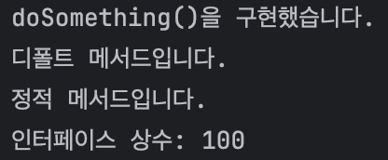

- 제시된 실행 결과를 보고 DataAccessObject 인터페이스와 OracleDB와 MySqlDB 구현 클래스를 작성하시오.
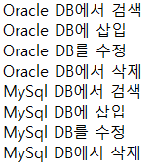

public class InterfaceTest {
public static void dbWork(DataAccessObject dao) {
dao.select();
dao.insert();
dao.update();
dao.delete();
}

public static void main(String[] args) {
dbWork(new OracleDB("Oracle DB"));
dbWork(new MySqlDB("MySql DB"));
}
}

[프로그램 소스]
package practice3;
interface DataAccessObject {
void select();
void insert();
void update();
void delete();
}

package practice3;
class OracleDB implements DataAccessObject {
private String dbName;
public OracleDB(String dbName) {
this.dbName = "Oracle DB";
}
@Override
public void select() {
System.out.println(dbName + "에서 검색");
}
@Override
public void insert() {
System.out.println(dbName + "에 삽입");
}
@Override
public void update() {
System.out.println(dbName + "를 수정");
}
@Override
public void delete() {
System.out.println(dbName + "에서 삭제");
}
}

package practice3;
class MySqlDB implements DataAccessObject {
private String dbName;
public MySqlDB(String dbName) {
this.dbName = "MySql DB";
}
@Override
public void select() {
System.out.println(dbName + "에서 검색");
}
@Override
public void insert() {
System.out.println(dbName + "에 삽입");
}
@Override
public void update() {
System.out.println(dbName + "를 수정");
}
@Override
public void delete() {
System.out.println(dbName + "에서 삭제");
}
}

package practice3;
public class InterfaceTest {
public static void dbWork(DataAccessObject dao) {
dao.select();
dao.insert();
dao.update();
dao.delete();
}
public static void main(String[] args) {
dbWork(new OracleDB("Oracle DB"));
dbWork(new MySqlDB("MySql DB"));
}
}

[실행 결과]
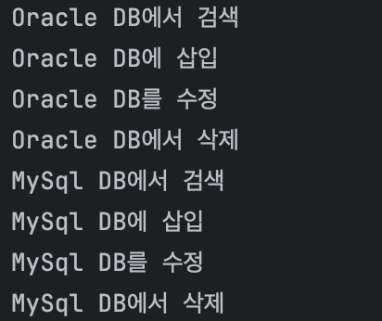

- 조건대로 프로그램을 작성하고 테스트 하시오
>>SmartDevice 인터페이스를 정의하여 다음과 같은 메소드를 선언한다
void turnOn() -> 장치 켜기, void turnOff()->장치 끄기, Boolean isToggle() -> 상태 변경

>>SmartLight, SmartThermostat, SmartTV 클래스들을 구현하여 각 장치의 turnOn()과 turnOff(), isToggle 메서드를 정의한다. 각 클래스는 상태를 나타내는 필드를 갖는다
>>SmartHomeController 클래스를 작성하여 여러 스마트 장치들을 한 번에 제어할 수 있게 한다. 프로그램을 작성하고 테스트 하시오.
public static void main(String[] args) {
SmartHomeController controller = new SmartHomeController();

SmartDevice light = new SmartLight();
SmartDevice thermostat = new SmartThermostat();
SmartDevice tv = new SmartTV();

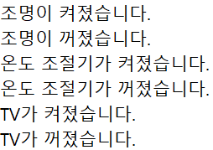
//장치 제어
controller.controlDevice(light);
controller.controlDevice(light);
controller.controlDevice(thermostat);
controller.controlDevice(thermostat);
controller.controlDevice(tv);
controller.controlDevice(tv);
}

[프로그램 소스]
package practice4;
interface SmartDevice {
void turnOn(); // 장치 켜기
void turnOff(); // 장치 끄기
Boolean isToggle(); // 상태 변경
}

package practice4;
class SmartLight implements SmartDevice {
String controlDevice;
boolean isOn;
public SmartLight() {}
@Override
public void turnOn() {
System.out.println("조명이 켜졌습니다.");
isOn = true;
}
@Override
public void turnOff() {
System.out.println("조명이 꺼졌습니다.");
isOn = false;
}
@Override
public Boolean isToggle() {
return isOn;
}
}

package practice4;
class SmartTV implements SmartDevice {
boolean isOn;
public SmartTV(){}
@Override
public void turnOn() {
System.out.println("TV가 켜졌습니다.");
isOn = true;
}
@Override
public void turnOff() {
System.out.println("TV가 꺼졌습니다.");
isOn = false;
}
@Override
public Boolean isToggle() {
return isOn;
}
}

package practice4;
class SmartThermostat implements SmartDevice {
boolean isOn;
public SmartThermostat(){}
@Override
public void turnOn() {
System.out.println("온도 조절기가 켜졌습니다.");
isOn = true;
}
@Override
public void turnOff() {
System.out.println("온도 조절기가 꺼졌습니다.");
isOn = false;
}
@Override
public Boolean isToggle() {
return isOn;
}
}

package practice4;
public class SmartHomeController {
public void controlDevice(SmartDevice device) {
if(device.isToggle() == true) {
device.turnOff();
} else {
device.turnOn();
}
}
}

package practice4;
public class Main {
public static void main(String[] args) {
SmartHomeController controller = new SmartHomeController();
SmartDevice light = new SmartLight();
SmartDevice thermostat = new SmartThermostat();
SmartDevice tv = new SmartTV();
//장치 제어
controller.controlDevice(light);
controller.controlDevice(light);
controller.controlDevice(thermostat);
controller.controlDevice(thermostat);
controller.controlDevice(tv);
controller.controlDevice(tv);
}
}

[실행 결과]
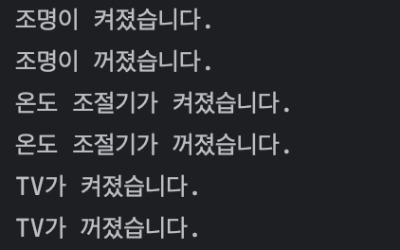

- 다음과 같은 인터페이스를 구현하는 클래스 TV와 SmartPhone를 작성하고 main()에서 테스트 하시오. 제시된 결과를 참조하시오

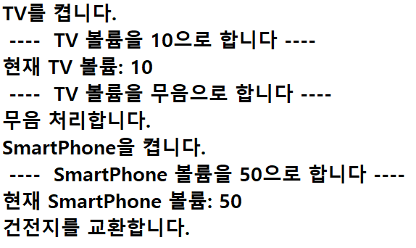

public interface RemoteControl {
//상수 필드 선언
public final static int MAX_VOLUME = 100;
public int MIN_VOLUME=0;

//추상 메소드 선언
public void turnOn();
public void turnOff();
public void setVolume(int volume);

default void setMute(boolean mute) { //디폴트 메소드
if(mute) {
System.out.println("무음 처리합니다.");
} else {
System.out.println("무음 해제합니다.");
}
}
static void changeBattery() {
System.out.println("건전지를 교환합니다.");
}
}

[프로그램 소스]
package practice5;
public interface RemoteControl {
//상수 필드 선언
public final static int MAX_VOLUME = 100;
public int MIN_VOLUME=0;
//추상 메소드 선언
public void turnOn();
public void turnOff();
public void setVolume(int volume);
default void setMute(boolean mute) { //디폴트 메소드
if(mute) {
System.out.println("무음 처리합니다.");
} else {
System.out.println("무음 해제합니다.");
}
}
static void changeBattery() {
System.out.println("건전지를 교환합니다.");
}
}

package practice5;
class TV implements RemoteControl {
private String name;
private int volume;
private boolean mute;
public TV() {
this.name = "TV";
this.volume = 0;
this.mute = false;
}
@Override
public void turnOn(){
System.out.println(name + "를 켭니다.");
}
@Override
public void turnOff(){
System.out.println(name + "를 끕니다.");
}
@Override
public void setVolume(int volume) {
this.volume = volume;
System.out.println("---- " + name + " 볼륨을 " + volume + "으로 합니다 ----");
}
@Override
public void setMute(boolean mute) { //디폴트 메소드
if(mute) {
System.out.println("---- " + name + " 볼륨을 무음으로 합니다 ----");
System.out.println("무음 처리합니다.");
} else {
System.out.println("무음 해제합니다.");
}
}
@Override
public String toString() {
return "현재 " + name + " 볼륨: " + volume;
}
}

package practice5;
class SmartPhone implements RemoteControl {
private String name;
private int volume;
private boolean mute;
public SmartPhone() {
this.name = "SmartPhone";
this.volume = 0;
this.mute = false;
}
@Override
public void turnOn(){
System.out.println(name + "을 켭니다.");
}
@Override
public void turnOff(){
System.out.println(name + "을 끕니다.");
}
@Override
public void setVolume(int volume) {
this.volume = volume;
System.out.println("---- " + name + " 볼륨을 " + volume + "으로 합니다 ----");
}
@Override
public void setMute(boolean mute) { //디폴트 메소드
if(mute) {
System.out.println("---- " + name + " 볼륨을 무음으로 합니다 ----");
System.out.println("무음 처리합니다.");
} else {
System.out.println("무음 해제합니다.");
}
}
@Override
public String toString() {
return "현재 " + name + " 볼륨: " + volume;
}
}

package practice5;
public class Main {
public static void main(String[] args) {
RemoteControl rc;
rc = new TV();
rc.turnOn();
rc.setVolume(10);
System.out.println(rc.toString());
rc.setMute(true);
rc = new SmartPhone();
rc.turnOn();
rc.setVolume(50);
System.out.println(rc.toString());
RemoteControl.changeBattery(); // static 메서드 호출
}
}
[실행 결과]
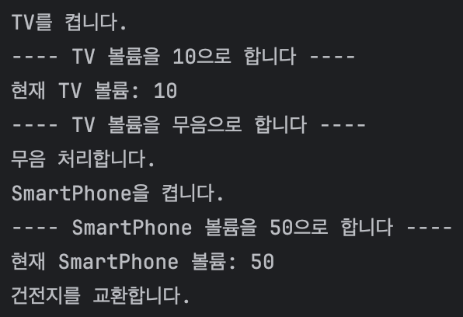

- 다음과 같은 조건을 만족하는 프로그램을 작성하시오

(a) 인터페이스 IGraphics를 작성한다.
- double perimeter()과 void draw()가 선언, 매개변수는 없음

(b) IGraphics을 구현하는 Rectangle 클래스를 작성한다.
- Rectangle 클래스는 2개의 private 실수 필드인 length와 width을 가진다.
- 두개의 필드를 매개값으로 초기화 하는 생성자
- draw()에서는 “도형 Rectangle을 그립니다.”를 출력한다
- perimeter()에서는 사각형 둘레를 리턴 한다.

(c) IGraphics을 구현하는 Circle클래스를 작성한다
- Rectangle 클래스는 1개의 private 실수 필드인 radius을 가진다.
- 한 개의 필드를 매개값으로 초기화 하는 생성자
- draw()에서는 “도형 Circle을 그립니다.”를 출력한다.
- perimeter()에서는 원 둘레를 리턴 한다.

ShapeTest 클래스를 작성한다.
- 메인 메소드에서 IGraphics 타입의 배열 arrayOfShapes를 3개생성하고, Rectangle, Circle 객체로 초기화
- 작성된 메소드를 호출하여 제시된 결과처럼 출력한다.

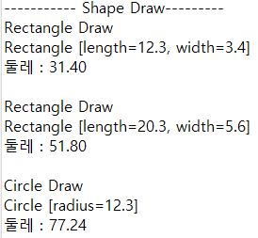

[프로그램 소스]
package practice6;
interface IGraphics {
public void draw();
public double perimeter();
}

package practice6;
class Rectangle implements IGraphics {
private String shape;
private double length;
private double width;
public Rectangle(double length, double width) {
this.shape = "Rectangle";
this.length = length;
this.width = width;
}
@Override
public void draw() {
System.out.println(shape + " Draw");
}
@Override
public double perimeter() {
return 2 * (width + length);
}
@Override
public String toString() {
return shape + " [length=" + length + ", width=" + width + "]";
}
}

package practice6;
class Circle implements IGraphics {
private String shape;
private double radius;
public Circle(double radius) {
this.shape = "Circle";
this.radius = radius;
}
@Override
public void draw() {
System.out.println(shape + " Draw");
}
@Override
public double perimeter() {
return 2 * Math.PI * radius;
}
@Override
public String toString() {
return shape + " [radius=" + radius + "]";
}
}

package practice6;
public class ShapeTest {
public static void main(String[] args) {
IGraphics[] arrayOfIGraphics = new IGraphics[3];
arrayOfIGraphics[0] = new Rectangle(12.3, 3.4);
arrayOfIGraphics[1] = new Rectangle(20.3, 5.6);
arrayOfIGraphics[2] = new Circle(12.3);
for(IGraphics iGraphics : arrayOfIGraphics) {
iGraphics.draw();
System.out.println(iGraphics.toString());
System.out.printf("둘레 : %.2f\n", iGraphics.perimeter());
System.out.println();
}
}
}

[실행 결과]
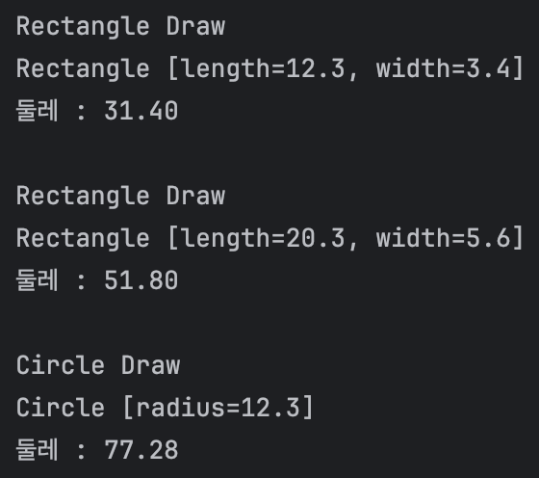

- 아래의 설명에 따라 인터페이스와 클래스들을 정의하고 프로그램을 테스트하시오.

- IComparable 인터페이스는 int compareTo(Object other) 형태의 추상 메소드를 가지며 현재 객체가 other 객체보다 키가 크면 1, 같으면 0, 작으면 –1을 반환한다.

- Person 클래스는 이름(name), 키(height) 필드와 객체의 정보를 출력하는 toString()을 가진다. Person 클래스의 생성자에서는 전달된 값을 이름과 키 필드에 저장한다. Person 클래스는 IComparable 인터페이스를 구현한다.

- class PersonTest는 main()과 getMaximum()으로 구성 된다.

- main()에서는 Person 타입의 배열을 선언하여 세 사람의 이름과 키를 저장하고 getMaximum()을 호출하여 가장 키가 큰 사람의 정보를 출력한다.

- getMaximum()에서는 이 IComparable 인터페이스를 이용하여서 가장 키가 큰 사람의 객체를 반환한다.

- 프로그램을 수행하면 아래의 그림과 같은 결과를 보인다. 단, 제시된 main()메소드는 그대로 사용합니다
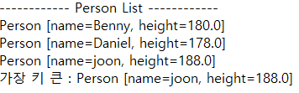

public static void main(String[] args) {
Person[] per = { new Person("Benny", 180), new Person("Daniel", 178), new Person("joon", 188)};

System.out.println("------------ Person List ------------");

for (Person p : per)
System.out.println(p);

System.out.println("가장 키 큰 : " + getMaximum(per));
}

[프로그램 소스]
package practice7;
interface IComparable {
public int compareTo(Object other);
}

package practice7;
class Person implements IComparable {
private String name;
private double height;
public Person(String name, double height) {
this.name = name;
this.height = height;
}
@Override
public int compareTo(Object other) {
if(other instanceof Person) {
Person p = (Person) other;
if (this.height > p.height) {
return 1;
} else if (this.height == p.height) {
return 0;
} else {
return -1;
}
}
// 잘못된 타입의 객체가 들어오더라도 프로그램이 에러 없이 동작하도록 처리
return -1;
}
public String toString() {
return "Person [name=" + name + ", height=" + height + "]";
}
}

package practice7;
public class Main {
public static void main(String[] args) {
Person[] per = {
new Person("Benny", 180),
new Person("Daniel", 178),
new Person("joon", 188)
};
System.out.println("------------ Person List ------------");
for (Person p : per)
System.out.println(p);
System.out.println("가장 키 큰 : " + getMaximum(per));
}
private static String getMaximum(Person[] per) {
Person max = per[0]; // max를 0번째로 임시지정
// int i=1인 이유 : 0번째를 max로 저장했기 때문에 비교할 필요가 없다.
for (int i = 1; i < per.length; i++) {
// compareTo()는 키 비교 기준이므로, 키가 더 크면 양수(1) 반환
if (per[i].compareTo(max) > 0) {
// max 갱신
max = per[i];
}
}
return max.toString();
}
}

[실행 결과]
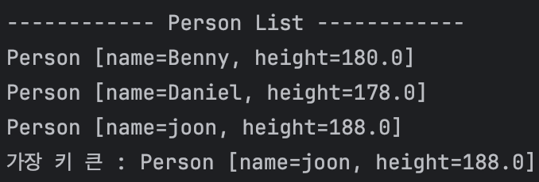

- 다음 그림과 같은 프로그램을 완성하시오. 단, 제시된 main()메소드는 그대로 사용합니다.

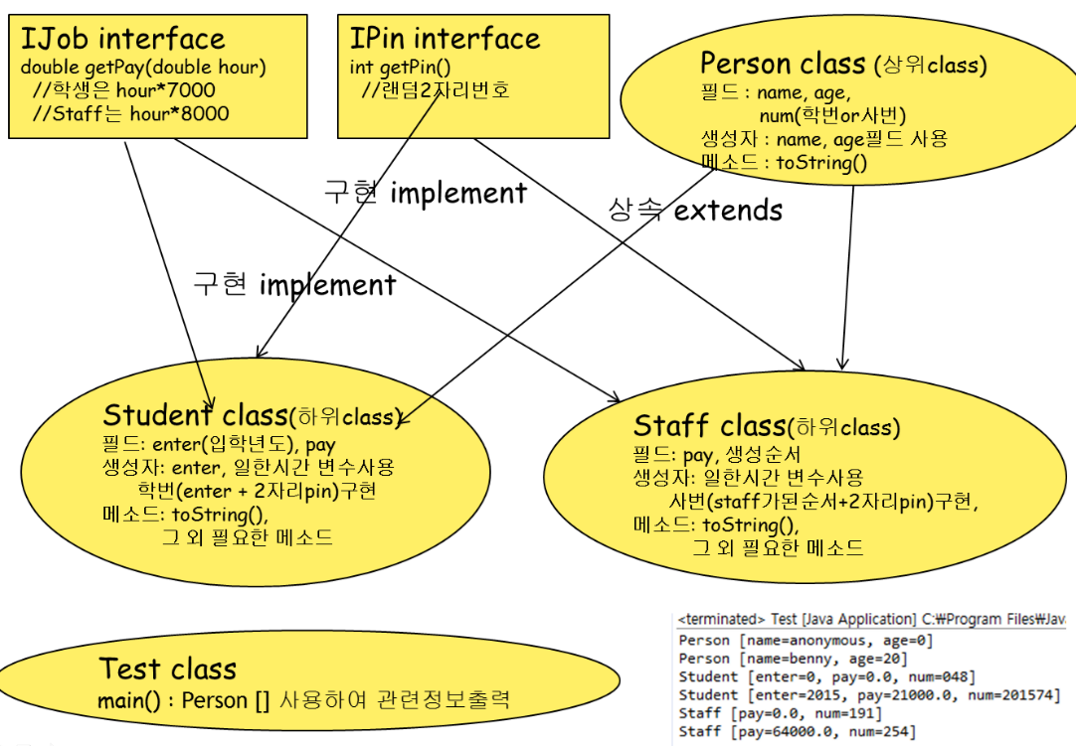

public static void main(String[] args) {
Person [] per = new Person[6];

per[0] = new Person();
per[1] = new Person("benny", 20);
per[2] = new Student();
per[3] = new Student(2015, 3);
per[4] = new Staff();
per[5] = new Staff(8);

for(Person obj : per) {
System.out.println(obj);
}
}

[프로그램 소스]
package practice8;
interface IJob {
double getPay(double hour);
}

package practice8;
interface IPin {
int getPin();
}

package practice8;
class Person {
protected String name;
protected int age;
protected String num;
public Person(){
this("anonymous", 0);
}
public Person(String name, int age) {
this.name = name;
this.age = age;
}
@Override
public String toString() {
return "Person [name=" + name + ", age=" + age + "]";
}
}

package practice8;
class Student extends Person implements IJob, IPin {
private int enter;
private double pay;
public Student() {
this(0, 0);
}
public Student(int enter, double hour){
super();
this.enter = enter;
this.pay = getPay(hour);
int pin = getPin();
this.num = enter + String.format("%02d", pin);
}
@Override
public double getPay(double hour){
return hour * 7000;
}
@Override
public int getPin() {
return (int)(Math.random() * 100);
}
@Override
public String toString(){
return "Student [enter=" + enter + ", pay=" + pay + ", num="+ num + "]";
}
}

package practice8;
class Staff extends Person implements IJob, IPin {
private double pay;
protected static int count = 1; // 생성 순서
public Staff(){
this(0);
}
public Staff(double hour){
super();
this.pay = (int)getPay(hour);
this.num = String.valueOf(count++) + String.format("%02d", getPin());
}
@Override
public double getPay(double hour){
return hour * 8000;
}
@Override
public int getPin() {
return (int)(Math.random() * 100);
}
@Override
public String toString(){
return "Staff [pay=" + pay + ", num=" + num + "]";
}
}

package practice8;
public class Test {
public static void main(String[] args) {
Person [] per = new Person[6];
per[0] = new Person();
per[1] = new Person("benny", 20);
per[2] = new Student();
per[3] = new Student(2015, 3);
per[4] = new Staff();
per[5] = new Staff(8);
for(Person obj : per) {
System.out.println(obj);
}
}
}
[실행 결과]
